淡江大學學生事務處課外活動輔導組
107學年度【社團咖啡館】
活動成效問卷分析
- 活動名稱：107學年度社團咖啡館
- 活動時間：107年10月22日(一) 幹部行不行
107年10月23日(二) 活動行不行
107年10月31日(三) 會議行不行
107年11月1日 (四) 財務行不行
- 活動地點：淡江大學校SG316
- 服務員人數統計：5人
問卷回收份數： (一)幹部行不行:8份
(二)活動行不行:13份
(三)會議行不行:13份
(四)財務行不行:12份
學習成效平均：5.27（六點量表），已達量化目標5.0以上

- 問卷分析：
- 基本資料分析
- 社團屬性
社團屬性 | 學藝 | 體育 | 康樂 | 服務 | 宗教 | 音樂 | 聯誼 | 學會 | 加總
人數 | 1 | 27 | 2 | 3 | 2 | 6 | 5 | 0 | 46
百分比 | 2% | 59% | 4% | 7% | 4% | 13% | 11% | 0% | 100%
2.宣傳管道分析
管道 | 107同舟粉專 | 鍛造師粉專 | 屬性群組 | 活動報名系統 | 活動海報 | 自身社團群組 | 加總
人數 | 9 | 14 | 19 | 12 | 5 | 16 | 75
百分比 | 12% | 19% | 25% | 16% | 7% | 21% | 100%

- 活動成效調查
- 幹部行不行
透過幹部行不行活動，讓幹部間相處找到溝通的方法?
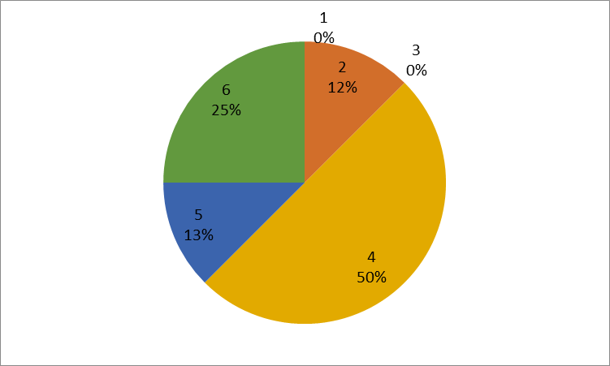
滿意程度 | 1分 | 2分 | 3分 | 4分 | 5分 | 6分 | 總人數
人數 | 0 | 1 | 0 | 4 | 1 | 2 | 8
百分比 | 0% | 12% | 0% | 50% | 13% | 25% | 100%
平均程度 | 4.375
說明 | 因為參加本活動都是在實際遇到問題並且受挫的社團夥伴，對於比雌之間的分享與桌長的建議不不能非常的確信，並且也需要實際的測試才知道。造成該項分數較低。
透過幹部行不行活動，對於社團團隊運作有更精進的策略
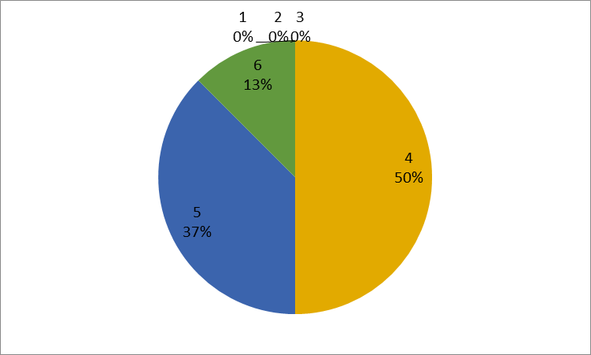
滿意程度 | 1分 | 2分 | 3分 | 4分 | 5分 | 6分 | 總人數
人數 | 0 | 0 | 0 | 4 | 3 | 1 | 8
百分比 | 0% | 0% | 0% | 50% | 37% | 13% | 100%
平均程度 | 4.625
說明 | 給予4分有一半，本活動對於團隊運作策略應該再改進，或是對於策略給予更明確的方法。

透過幹部行不行活動，社團幹部能力的提升找到策略
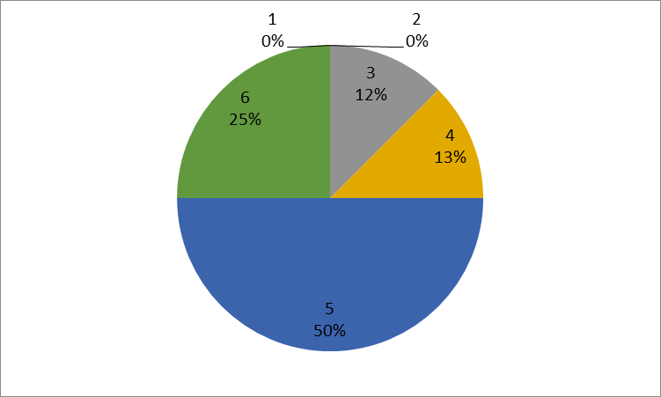
滿意程度 | 1分 | 2分 | 3分 | 4分 | 5分 | 6分 | 總人數
人數 | 0 | 0 | 1 | 1 | 4 | 2 | 8
百分比 | 0% | 0% | 12% | 12% | 50% | 25% | 100%
平均程度 | 4.875
說明 | 此議題在幹部行不行是最高分的項目，可以發現社團方對於幹部能力的需求是比較有感的。
本次幹部不行活動，議題內容設計實用且符合社團需求
滿意程度 | 1分 | 2分 | 3分 | 4分 | 5分 | 6分 | 總人數
人數 | 0 | 0 | 0 | 2 | 3 | 3 | 12
百分比 | 0% | 0% | 0% | 25% | 37% | 38% | 100%
平均程度 | 5.13
說明 | 雖然幹部行不行活動是四個活動中最低分的，但是對於本活動的議題方向還是滿意的。之後還是可以獨立幹部的方向，但是議題需要重新設計!

(二)活動行不行
透過活動行不行活動，能夠增進活動企畫概念以及實務應用
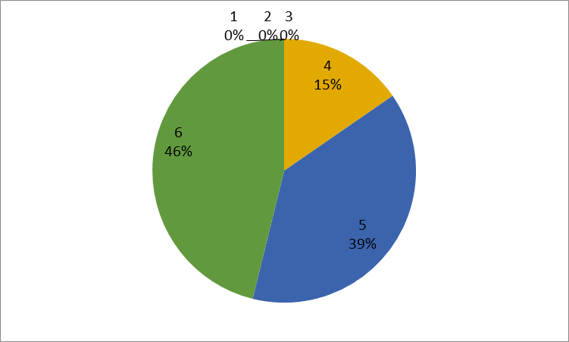
滿意程度 | 1分 | 2分 | 3分 | 4分 | 5分 | 6分 | 總人數
人數 | 0 | 0 | 0 | 2 | 5 | 6 | 13
百分比 | 0% | 0% | 0% | 15% | 39% | 46% | 100%
平均程度 | 5.3
說明 | 對於企畫的部分，因為在最後有給予實際企畫書的附件，所以整體回饋都是相當滿意。
透過活動行不行活動，能夠提升活動籌畫與規劃活動
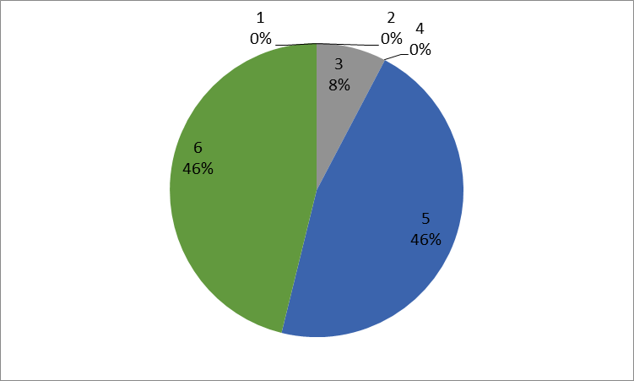
滿意程度 | 1分 | 2分 | 3分 | 4分 | 5分 | 6分 | 總人數
人數 | 0 | 0 | 1 | 0 | 6 | 6 | 13
百分比 | 0% | 0% | 8% | 0% | 46% | 46% | 100%
平均程度 | 5.3
說明 | 籌畫部份對於社團方也是非常重要的一環，而且學員大都已經體會過幾次活動的籌畫了。只有少部分給予3分，可能是因為還是有社團大小的吽被需求的問題。
透過活動行不行活動，能夠提升活動檢討能力與實踐
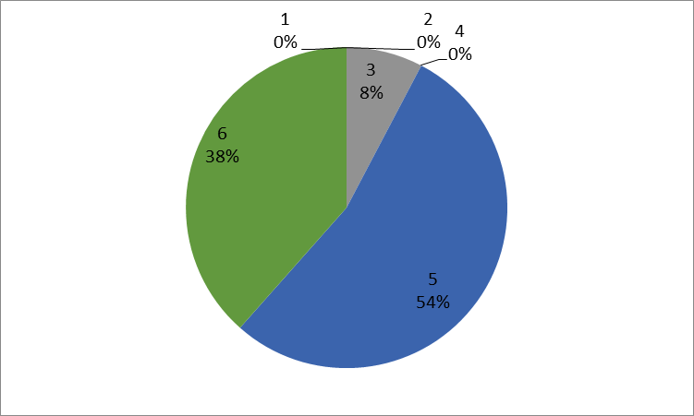
滿意程度 | 1分 | 2分 | 3分 | 4分 | 5分 | 6分 | 總人數
人數 | 0 | 0 | 1 | 0 | 7 | 5 | 13
百分比 | 0% | 0% | 8% | 0% | 54% | 38% | 100%
平均程度 | 5.23
說明 | 活動檢討是社團方向來較為不熟悉的部分，透過本活動參與者整體給到了5分以上，成效不錯。建議未來可以兂增加一些實例。
本次活動不行活動，議題內容設計實用且符合社團需求
滿意程度 | 1分 | 2分 | 3分 | 4分 | 5分 | 6分 | 總人數
人數 | 0 | 0 | 0 | 1 | 4 | 8 | 13
百分比 | 0% | 0% | 0% | 8% | 31% | 61% | 100%
平均程度 | 5.54
說明 | 本活動整體拿到5.5分以上，對於今年加開的議題來說效果算是非常好。活動可以說是社團的血肉，本活動相當切中社團需求。

(二)會議行不行
透過會議行不行活動，能夠讓自己對於會議效率有技巧的提升
滿意程度 | 1分 | 2分 | 3分 | 4分 | 5分 | 6分 | 總人數
人數 | 0 | 0 | 0 | 0 | 8 | 5 | 13
百分比 | 0% | 0% | 0% | 0% | 62% | 38% | 100%
平均程度 | 5.38
說明 | 對於會議效率的提升，本活動達到了5分以上。可以看出效果非常好，會議效率對於社團方的能力需求相對是比較高。
透過會議行不行活動，能夠更了解幹部們會議腳色定位分析
滿意程度 | 1分 | 2分 | 3分 | 4分 | 5分 | 6分 | 總人數
人數 | 0 | 0 | 0 | 2 | 4 | 7 | 13
百分比 | 0% | 0% | 0% | 15% | 31% | 54% | 100%
平均程度 | 5.38
說明 | 關於認識會議腳色，有兩個人給予4分，其餘都是5分以上。可能是因為社團大小以及模式不同會有差異，但是在針對讓各個腳色各司其職的發會用意都有清楚的傳達到。

透過會議行不行活動，能夠更了會議相關資料認識及應用
滿意程度 | 1分 | 2分 | 3分 | 4分 | 5分 | 6分 | 總人數
人數 | 0 | 0 | 0 | 0 | 7 | 6 | 13
百分比 | 0% | 0% | 0% | 0% | 54% | 46% | 100%
平均程度 | 5.46
說明 | 本題是會議行不行活動的第一高分，可以發現只要是在討論後給予社團方一個完整的資料的形式會有很好的效果，因為這樣對於社團視作直接且有用。
本次會議不行活動，議題內容設計實用且符合社團需求
滿意程度 | 1分 | 2分 | 3分 | 4分 | 5分 | 6分 | 總人數
人數 | 0 | 0 | 0 | 1 | 4 | 8 | 13
百分比 | 0% | 0% | 0% | 8% | 31% | 61% | 100%
平均程度 | 5.54
說明 | 活動行不行與會議行不行都是議題主題實用排名的第一。可以發現社團方的需求都在活動與活動所需的開會環節上。但是不代表財務以及幹部的不重要，只是前者容易在社團經營初期需要幫助。
(二)財務行不行
透過財務行不行活動，能夠對於社團財務規劃更了解
滿意程度 | 1分 | 2分 | 3分 | 4分 | 5分 | 6分 | 總人數
人數 | 0 | 0 | 0 | 2 | 4 | 6 | 12
百分比 | 0% | 0% | 0% | 17% | 33% | 50% | 100%
平均程度 | 5.3
說明 | 本題相對其他兩題會比較低分可能是因為對於財務的規劃很多都不是兩場發揮的，希望下次要深入討論此部分會需要要求他們事前準備社團的財務預算的相關資料。
透過財務行不行活動，能夠對於開源與節流更有概念
滿意程度 | 1分 | 2分 | 3分 | 4分 | 5分 | 6分 | 總人數
人數 | 0 | 0 | 0 | 0 | 5 | 7 | 12
百分比 | 0% | 0% | 0% | 17% | 33% | 50% | 100%
平均程度 | 5.58
說明 | 此題是本活動中最高分，可以發現社團方對於開源是很好奇的，但是並不是需要辦法，而是勇氣!可以多準備一些實際案例以激勵社團方。

透過財務行不行活動，能夠對於預決算審核機制有更確的規劃
滿意程度 | 1分 | 2分 | 3分 | 4分 | 5分 | 6分 | 總人數
人數 | 0 | 0 | 0 | 2 | 3 | 7 | 12
百分比 | 0% | 0% | 0% | 17% | 25% | 58% | 100%
平均程度 | 5.42
說明 | 預決算的部份我們採用之前的建議使用小堂課的方式來上，效果十分顯著。除了講解也附上資料，學員都反應十分良好。
本次財務不行活動，議題內容設計實用且符合社團需求
滿意程度 | 1分 | 2分 | 3分 | 4分 | 5分 | 6分 | 總人數
人數 | 0 | 0 | 0 | 2 | 4 | 6 | 12
百分比 | 0% | 0% | 0% | 17% | 33% | 50% | 100%
平均程度 | 5.33
說明 | 本活動整體拿到5分以上，但是可能因為財務規劃的部份而拿到兩個4分。下次可以再改進該部分。

- 活動滿意度
對於本活動活動的場地規畫以及動線規劃是否滿意
滿意程度 | 1分 | 2分 | 3分 | 4分 | 5分 | 6分 | 總人數
人數 | 0 | 0 | 0 | 5 | 19 | 22 | 46
百分比 | 0% | 0% | 0% | 11% | 41% | 48% | 100%
平均程度 | 5.36
說明 | 本次活動是用S316，因為室內可以飲食，而教室大方便規劃小組空間，雖然本活動因為人數只有用到半邊。未來人數增加也使可以容納，十分推薦。
對於本活動活動的點心是否滿意
滿意程度 | 1分 | 2分 | 3分 | 4分 | 5分 | 6分 | 總人數
人數 | 0 | 0 | 0 | 6 | 19 | 21 | 46
百分比 | 0% | 0% | 0% | 13% | 41% | 46% | 100%
平均程度 | 5.31
說明 | 本次活動給予食物是希望在討路之餘可以給予社團夥伴止飢、提升精神。對於食物規劃大都滿意，未來紅豆餅可以延續規劃。

對於桌長帶討論的能力是否滿意
滿意程度 | 1分 | 2分 | 3分 | 4分 | 5分 | 6分 | 總人數
人數 | 0 | 0 | 0 | 2 | 16 | 28 | 46
百分比 | 0% | 0% | 0% | 4% | 35% | 61% | 100%
平均程度 | 5.56
說明 | 整體分數相當高，來到5.5分。對於桌長都讚譽有佳，事前的議題演練成效很好。
對於活動場地的布置感到滿意
滿意程度 | 1分 | 2分 | 3分 | 4分 | 5分 | 6分 | 總人數
人數 | 0 | 0 | 1 | 6 | 21 | 18 | 46
百分比 | 0% | 0% | 2% | 13% | 46% | 39% | 100%
平均程度 | 5.2
說明 | 本活動對場地布置採簡約輕鬆的風格，希望給參加者一個放鬆自在的環境，長題分數達5分以上，成效不錯，少數參加者認為可以再精緻。

- 開放式問題
  - 對於這次活動你最喜歡哪一個議題?為甚麼?
- 幹部能力，因為聽到蠻多不同屬性對職位能力的看法
- 團隊運作
- 團隊運作
- 團隊運作，因為讓我更認識自己的社團
- 幹部能力，讓我們知道每個人的能力範圍
- 團隊運作，聽到不同人的想法
- 幹部能力
- 兩個桌的活動都讓我了解到以前不曾了解的事務
- 活動企畫
- 企劃，不足自己對於企畫之認識
- 活動籌劃，因為可以了解活動過程中的所有需要注意事項與安排
- 活動籌備，因為這讓我知道說以後要怎麼辦活動可以辦的更佳順暢
- 活動企劃，因為我是文書，跟我的工作內容比較相關，比較是我需要的資訊。
- 活動籌劃，能更清楚活動所需注意事項
- 社團籌備
- 活動成效，因為這是一個完全沒有碰過的領域
- 活動成效
- 活動成效，因為平常比較沒有接觸過，也比較不熟悉，所以比較新鮮
- 活動成效，能了解更多很少會注意到的東西
- 活動籌備，有很多我不知道的細項，在跟其他夥伴的討論中讓我學習到很多東西，我可能這學期只辦過一個活動，但跟大家討論就好像也有參與其他活動的籌備一樣
- 籌備 準備好很重要
- 會議效率
- 活動屬性
- 都喜歡
- 結語
- 會議效率
- 會議效率、特別有感觸
- 會議效率。給了我更多好好處理會議中突發情況的建議
- 會議模式
- 討論時間，因為透過討論了解其他社團會議的流程
- 會議模式，因為我們社團或許需要一些會議輔助往後的活動籌備、幹部發展
- 會議效率。可以聽到不同的想法，包括其他社團遇到的問題及解決方法。
- 會議模式 因為我很在意開會時大家的心情
- 會議效率
- 退費問題
- 社团退费问题
- 让我认识到自己的不足
- 都喜歡 讓我更瞭解經費的運作
- 開源節流
- 開源節流 會有各個社團不同的辦法很棒
- 每個部分都很喜歡，都有他的意義存在。
- 開源節流
- 都喜歡！因為我都需要！
- 討論開源節流方式
- 開源節流，多認識了一些開源的可能性
- 開源節流
- 開源節流，因為對拉贊助不是太熟悉，經過這次後有比較了解

  - 對於本活動的建議
- 點心好好吃，想知道哪裡買的！
- 無
- 希望未來能夠繼續開辦這樣的活動～
- 辛苦你們
- 謝謝學校播時間舉辦這個活動
- 謝謝
- 時間掌控可以加強
- 你們做的很棒，真的
- 沒
- 這次的活動很棒喔
- 謝謝
- 我覺得探討問題還可以更廣泛
- 謝謝你們給了我們許多很棒的經驗還有建議！辛苦了☺☺
- 活動很有趣謝謝你們～
- 再多討論幾個社團
- 感謝你們
- 謝謝你們用心地辦這個活動，真的收獲滿滿，謝謝！
- 感謝妳們的付出
- 希望食物可以多元化，吃不飽，但吃膩了啊
- 謝謝鍛造師和姐姐
- 辛苦了∼∼∼收穫很多！！！
- 希望有機會再開相關課程
- 老師們辛苦了！！！
- 對財務記帳方式有一些幫助
- 辛苦學長姐老師！今天了解到許多不同的社團運作，也希望社團能夠更進步！
- 希望可以講一些學校實際的操作，還有建議可以有一個模擬活動讓我們實際運用。

